“高雅艺术进校园”音乐大讲堂

2019年5月

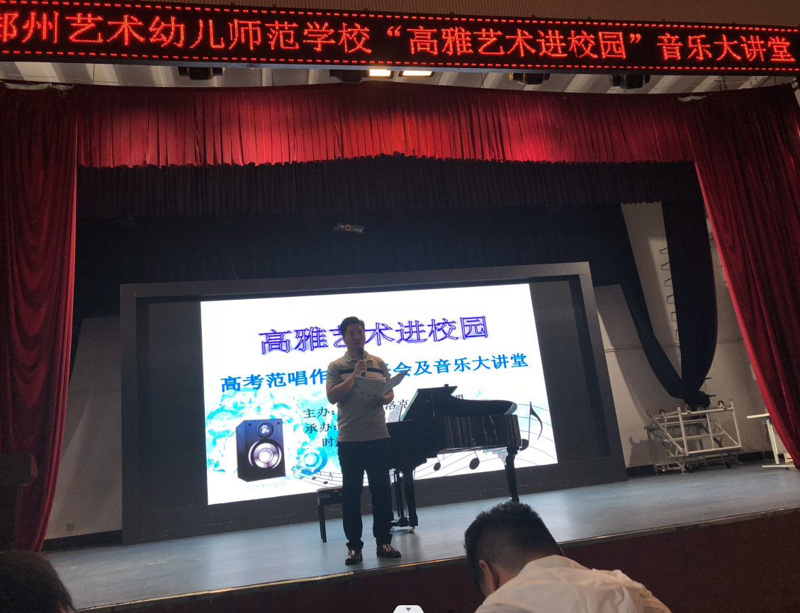

专家开讲

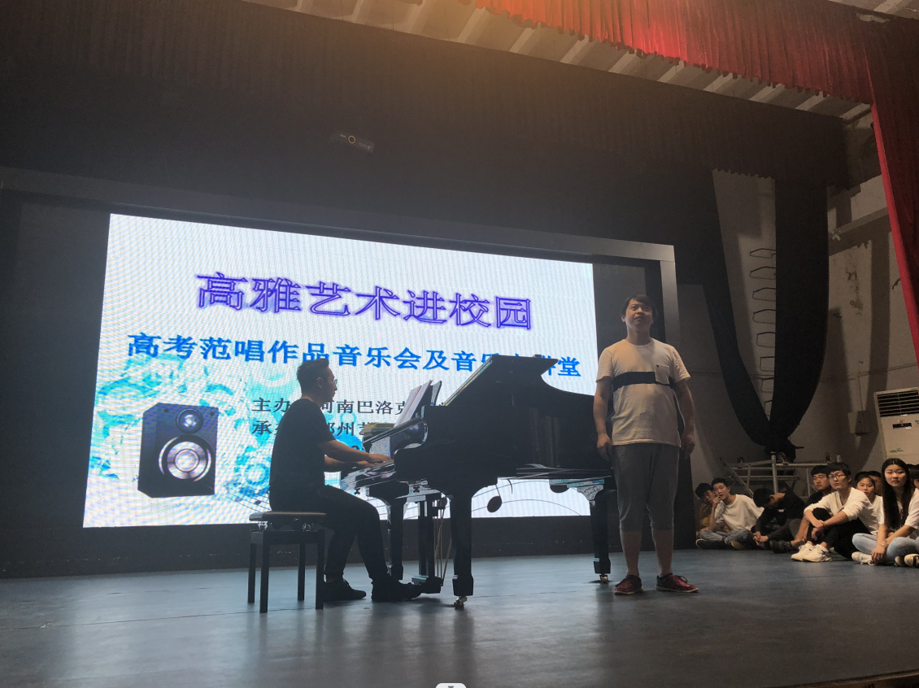

男高音范唱

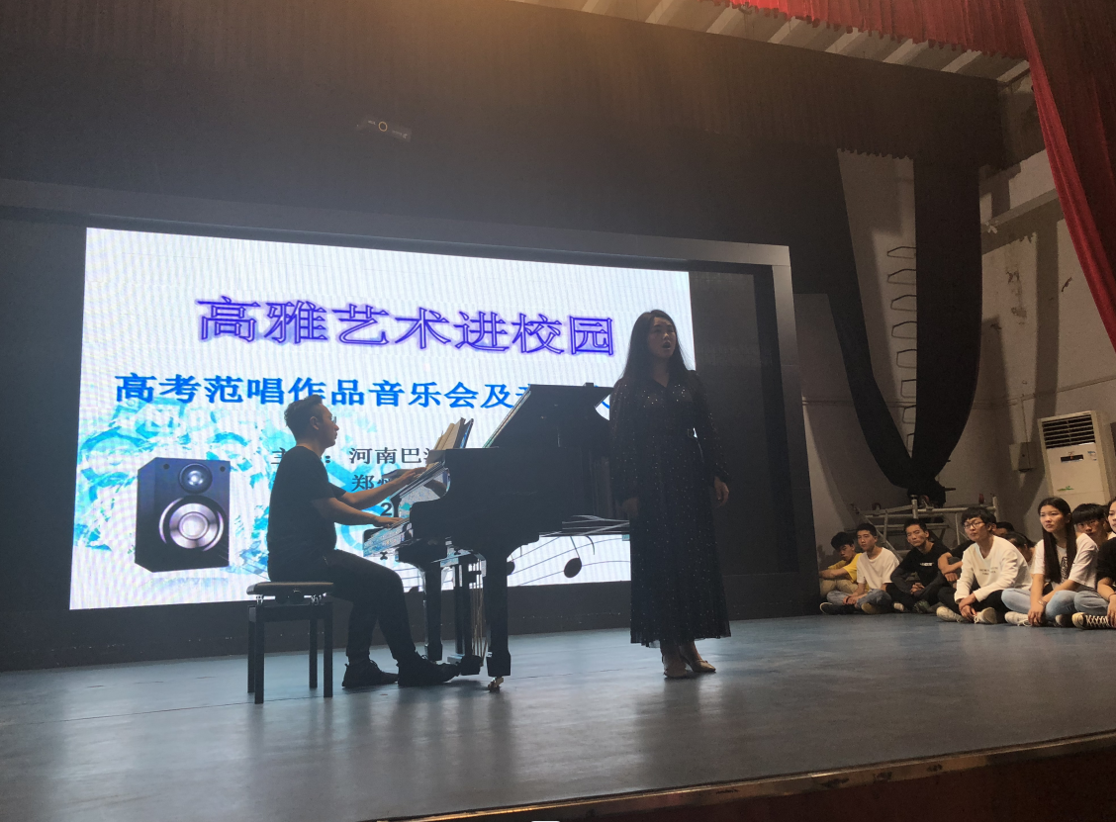

女高音范唱